Министерство образования, науки и молодежной политики
Краснодарского края
Государственное бюджетное профессиональное образовательное учреждение Краснодарского края «Ейский полипрофильный колледж»

РАЗРАБОТКА МОБИЛЬНЫХ ПРИЛОЖЕНИЙ

ЛАБОРАТОРНАЯ РАБОТА №6.2
по теме:

Создание проекта с таймером.
Поворот экрана и сохранение состояния

Выполнил:
студент ЕПК, И-32 группы
Самсыка Р. М.

Проверил:
преподаватель специальных дисциплин
Фомин А. Т.

Ейск 2024

1 Постановка задачи
1. Доработать приложение с таймером, что бы он не обнулялся
2. Кратко описать шаги выполнения работы
3. Сделать отчёт

2 Выполнение задания
Листинг 1. MainActivity.kt
- package com.example.timer

- import android.os.Bundle
- import androidx.activity.enableEdgeToEdge
- import androidx.appcompat.app.AppCompatActivity
- import androidx.core.view.ViewCompat
- import androidx.core.view.WindowInsetsCompat
- import android.os.SystemClock
- import android.widget.Button
- import android.widget.Chronometer

- class MainActivity : AppCompatActivity() {
- private lateinit var stopwatch: Chronometer // Хронометр
- private var running = false // Хронометр работает?
- private var offset: Long = 0 //Базовое смещение

- //Добавление строк для ключей
- private val offsetKey = "offset"
- private val runningKey = "running"
- private val baseKey = "base"

- //Обновляет время stopwatch.base
- private fun setBaseTime() {
- stopwatch.base = SystemClock.elapsedRealtime() - offset
- }

- private fun saveOffset() {
- offset = SystemClock.elapsedRealtime() - stopwatch.base
- }

- override fun onCreate(savedInstanceState: Bundle?) {
- super.onCreate(savedInstanceState)
- enableEdgeToEdge()
- //Обновляет время stopwatch.base
- setContentView(R.layout.activity_main)
- //Получение ссылки на секундомер
- stopwatch = findViewById(R.id.stopwatch)

- //Восстановление предыдущего состояния
- if (savedInstanceState != null) {
- offset = savedInstanceState.getLong(offsetKey)
- running = savedInstanceState.getBoolean(runningKey)
- if (running) {
- stopwatch.base = savedInstanceState.getLong(baseKey)
- stopwatch.start()
- }
- else setBaseTime()
- }

- //Кнопка start запускает секундомер, если он не работал
- val startButton = findViewById<Button>(R.id.start_button)
- startButton.setOnClickListener {
- if (!running) {
- setBaseTime()
- stopwatch.start()
- running = true
- }
- }

- //Кнопка pause останавливает секундомер, если он работал
- val pauseButton = findViewById<Button>(R.id.pause_button)
- pauseButton.setOnClickListener {
- if (running) {
- saveOffset()
- stopwatch.stop()
- running = false
- }
- }

- //Кнопка reset обнуляет offset и базовое время
- val resetButton = findViewById<Button>(R.id.reset_button)
- resetButton.setOnClickListener {
- offset = 0
- setBaseTime()
- }

- ViewCompat.setOnApplyWindowInsetsListener(findViewById(
- R.id.main)) { v, insets ->
- val systemBars = insets.getInsets(WindowInsetsCompat.Type.systemBars())
- v.setPadding(systemBars.left, systemBars.top, systemBars.right, systemBars.bottom)
- insets
- }
- }

- override fun onSaveInstanceState(outState: Bundle) {
- outState.putLong(offsetKey, offset)
- outState.putBoolean(runningKey, running)
- outState.putLong(baseKey, stopwatch.base)
- super.onSaveInstanceState(outState)
- }

- override fun onStop() {
- super.onStop()
- if (running) {
- saveOffset()
- stopwatch.stop()
- }
- }
- override fun onRestart() {
- super.onRestart()
- if (running) {
- setBaseTime()
- stopwatch.start()
- offset = 0
- }
- }
- }

Листинг 3. ресурсы
- <?xml version="1.0" encoding="utf-8"?>
- <resources>
- <color name="black">#FF000000</color>
- <color name="white">#FFFFFFFF</color>
- <color name="whity_gray">#FFE0E0</color>
- <color name="blue">#DEB994</color>
- </resources>
- <resources>
- <string name="app_name">timer</string>
- <string name="start">start</string>
- <string name="reset">reset</string>
- <string name="pause">pause</string>
- </resources>

Основные шаги
1. Создать метод для подсчёта времени и вывода его на экран
2. Добавить три ключа: base, running, offset.
3. Добавить метод который проверяет работает ли таймер, если нет то установить базовое время.
4. Сделать методы для установки времени доступными во всём классе.
5. Переопределить методы onStart и onReStart.

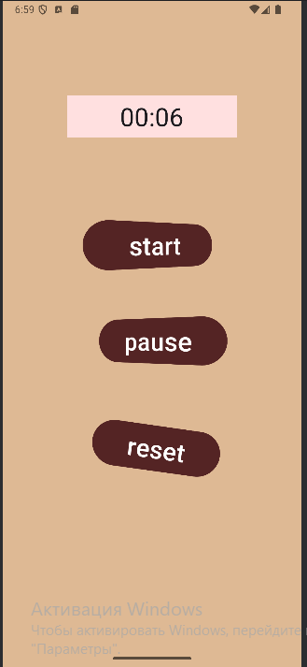Рис. 1. Таймер идёт

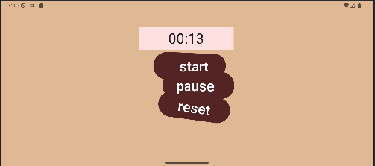Рис. 2. Таймер идёт 2

Вывод
В ходе выполнения данной работы было доработано приложение с таймером. Теперь он не прекращает работу если изменить ориентацию устройства. Были получены знания о переопределении методов работы приложения и сохранения <ключ, значение> в памяти для дальнейшего использования.

